# 

# jQuery框架

第1天课堂笔记（本课程共3天）

# 目录

jQuery框架 1

目录 1

一、 jQuery库 3

1.1 JavaScript编程比较恶心的地方 3

1.2 jQuery就是轮子轮子轮子轮子轮子的集合 3

1.3 简介 4

二、jQuery整体感知 5

2.1 选择问题轻松解决 5

2.2 样式问题轻松解决 5

2.3 动画的问题轻松解决 6

2.4 批量添加监听、节点关系 6

三、$()函数 7

3.1 jQuery对象不是原生JS对象 7

3.2 引号问题 7

3.3 支持的选择器 8

3.4 筛选器 8

四、CSS函数 9

五、animate函数 10

六、事件监听 11

七、jQuery实现 12

7.1 拖拽 12

7.2 各种尺寸 13

7.3 净位置（到页面顶端的位置） 13

7.4 鼠标滚轮事件 13

7.5 窗口相关 15

7.6 缓冲 15

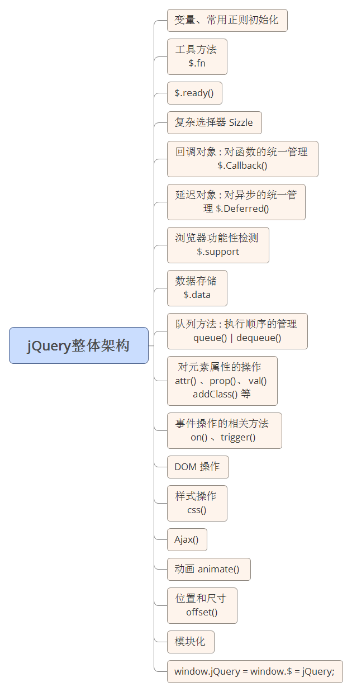

# jQuery库

[jQuery源码解析](https://github.com/chokcoco/jQuery-)

## 1.1 JavaScript编程比较恶心的地方

恶心1：选择元素麻烦，全线兼容的方法只有getElementById()和getElementsByTagName()两个。其他的方法是不都兼容的。getElementsByClassName()通过类名选择元素，IE9开始兼容。

恶心2：样式操作麻烦，得到原生样式，需要我们自己造轮子fetchComputedStyle()

恶心3：动画麻烦，需要我们自己造轮子animate();

恶心4：批量控制麻烦，大量出现的for循环语句；排他操作麻烦

恶心5：HTML节点操作麻烦

恶心的东西，能用“轮子”来解决，事实上我们已经造了两个轮子：fetchComputedStyle、animate。

能不能把所有轮子组合起来，成为一个框架呢？jQuery就是这样的一个东西。

## 1.2 jQuery就是轮子轮子轮子轮子轮子的集合

jQuery是DOM编程领域的霸主，极大的简化了原生JavaScript的DOM编程。

jQuery中含有丰富的轮子，完美解决了选择元素难、样式难、动画难、批量操作难等各种兼容问题，**让工程师只需要思考业务，而不必思考细枝末节的兼容问题**。

John Resig jQuery的第一创始人



## 1.3 简介

**官网：**www.jquery.com



**口号：**写更少的代码，做更多的事情

**官方的自我介绍：**

jQuery is a fast, small, and feature-rich JavaScript library. It makes things like HTML document traversal and manipulation, event handling, animation, and Ajax much simpler with an easy-to-use API that works across a multitude of browsers. With a combination of versatility and extensibility, jQuery has changed the way that millions of people write JavaScript.

简单翻译：jQuery是一个快速、小型的、特性很多的JS库，它把很多事儿都变得简单。jQuery是免费的、开源的。

**jQuery有两条版本线**：1.X、2.X。

jQuery 2.x has the same API as jQuery 1.x, but does not support Internet Explorer 6, 7, or 8.

jQuery2.X和1.X的功能完全一致，API完全一致，但是2.X不兼容IE6、7、8。

下载的时候有两个选择：



# 二、jQuery整体感知

## 2.1 选择问题轻松解决

$()函数就是jQuery的核心函数，query就是选择的意思，也就是说jQuery的核心招牌功能就是选择元素：

|  |
| --- |
| 1. **$**("#box ul li.haha span").css("background-color","red"); |

语法：

|  |
| --- |
| 1. $(“选择器”) |

选择的就是所有符合条件的元素，而不是一个。

$可以用jQuery来代替，$和jQuery是同一个函数：

|  |
| --- |
| 1. **jQuery**("#box ul li.haha span").css("background-color","red"); |

一辈子就和document.getElmentById()无缘了，拜拜了你内！！

jQuery选择的元素，所有浏览器兼容！

## 2.2 样式问题轻松解决

得到样式（得到计算后的样式）：

|  |
| --- |
| 1. $(".box").css("width"); |

通过$()函数选择出来的东西，都是jQuery对象，所有的jQuery对象，都可以继续打点调用css函数，css函数已经封装了计算后的样式。

设置样式：

|  |
| --- |
| 1. $(".box").css({ 2. "width":700, 3. "height" : 300, 4. "opacity" : 0.4 5. }); |

语法

|  |
| --- |
| 1. $(“选择器”).css(JSON); |

## 2.3 动画的问题轻松解决

jQuery内部含有一个运动框架，比我们上课写的牛逼十万倍！

|  |
| --- |
| 1. $(".box").animate({"left":900},4000,function(){ 2. alert("运动完成"); 3. }); |

## 2.4 批量添加监听、节点关系

所有的li都有监听了：

|  |
| --- |
| 1. $(".circles ol li").mouseenter(function(){ 2. //自己变红，自己的兄弟恢复为橙色   $(this).css("background-color","red").siblings().css("background-color","orange");   1. }); |

siblings()表示兄弟节点。

# 三、$()函数

## 3.1 jQuery对象不是原生JS对象

$()函数，是招牌功能，能够根据CSS选择元素。

比如：

|  |
| --- |
| 1. $("#box") |

选择页面上id为box的盒子。

**注意，选择出来的东西，是一个类数组对象，是jQuery自己的对象，这个jQuery对象后面不能跟着原生JS的语法：**

|  |
| --- |
| 1. ~~$("#box").style.backgroundColor = "red";~~ |

因为.style.backgroundColor是原生JS语法，$()原则的对象是jQuery对象，不能跟着原生。

所以，如果想把jQuery对象，转为原生JS对象，要加[0]就行了：

|  |
| --- |
| 1. $("#box")[0].style.backgroundColor = "red"; |

$等价于jQuery

|  |
| --- |
| 1. jQuery("#box") 2. 等价于 3. $("#box") |

## 3.2 引号问题

|  |
| --- |
| 1. $("选择器") |

注意引号不能丢！！在jQuery世界中，只有三个东西不能加引号，其他必须加引号：

|  |
| --- |
| 1. $(this) 2. $(document) 3. $(window) |

上述的三个东西，不能有引号，干吗用的，后面说。

## 3.3 支持的选择器

jQuery支持所有CSS2.1的选择器：

|  |
| --- |
| 1. $("p") 2. $(".box") 3. $("#box") 4. $("#box ul li") 5. $("li.special") 6. $("ol , ul") 7. $("*") |

也支持部分CSS3的选择器，我们CSS3的选择器在CSS3课程介绍，所以也不讲了。

## 3.4 筛选器

这些都是关于序号的：

|  |
| --- |
| 1. $("p") 所有的p 2. $("p:first") 第一个p 3. $("p:last") 最后一个p 4. $("p:eq(3)") 下标为3的p 5. $("p:lt(3)") 下标小于3的p 6. $("p:gt(3)") 下标大于3的p 7. $("p:odd") 下标是奇数的p 8. $("p:even") 下标是偶数的p |

特别的，eq可以单独提炼为方法，可以连续打点：

|  |
| --- |
| 1. $("p").eq(3).animate({"width":400},1000); |

等价于

|  |
| --- |
| 1. $("p:eq(3)").animate({"width":400},1000); |

提炼出来的好处是，可以用变量

|  |
| --- |
| 1. var a = 3; 2. $("p").eq(a).animate({"width":400},1000); |

# 四、CSS函数

css函数可以读样式，可以设样式。

读样式，可以读取计算后样式，写一个参数，是不是驼峰，无所谓，但是必须加引号：

|  |
| --- |
| 1. $("p:first").css("background-color"); 2. $("p:first").css("backgroundColor"); |

设置样式，设置样式，有两种语法，**如果你只想设置一个样式，逗号隔开k和v**：

|  |
| --- |
| 1. $("p:odd").css("backgroundColor"**,**"blue"); |

**如果想设置很多样式，就写JSON:**

|  |
| --- |
| 1. $("p:odd").css(**JSON**); |

所有的数值，不需要单位：

|  |
| --- |
| 1. $("p:lt(4)").css({ 2. "width" : 20, 3. "height" : 20, 4. "backgroundColor" : "red" 5. }) |

当然，你也可以这样，不厌其烦的用逗号：

|  |
| --- |
| 1. $("p:lt(4)").css("width",20); 2. $("p:lt(4)").css("height",20); 3. $("p:lt(4)").css("backgroundColor","red"); |

特别的，还支持+=写法：

|  |
| --- |
| 1. $("p:eq(5)").css("width","+=20px"); |

# 五、animate函数

动画

|  |
| --- |
| 1. $("p").animate({"left":1000},2000,function(){ 2. $(this).css("background-color","red"); 3. }); |

我们骄傲的告诉大家，我们封装的animate语法基本和jQuery一样，只不过jQuery是对象打点：

|  |
| --- |
| 1. $("选择器").animate(终点JSON,动画时间,回调函数); |

有没有缓冲呢，有，jQuery需要插件来完成，我们日后说。

jQuery默认不是匀速，是easeInOut

和我们封装的框架不一样，jQuery默认有一个处理机制，叫做动画排队。当一个元素接收到了两个animate命令之后，后面的animate会排队：

|  |
| --- |
| 1. $("p").animate({"left":1000},2000); 2. $("p").animate({"top":400},2000); |

先2000毫秒横着跑，然后2000毫秒竖着跑。动画总时长4000。

如果想让元素斜着跑，就是同时变化left和top，就写在同一个JSON里面：

|  |
| --- |
| 1. $("p").animate({"left":1000,"top":400},2000); |

不同的元素，不排队，是同时的。

# 六、事件监听

jQuery颠覆了我们的行文习惯：

|  |
| --- |
| 1. $(".box1").click(function(){ 2. //点击box1之后做的事情 3. }); |

事件名一律不写on。特别的，鼠标进入改成了mouseenter，鼠标离开改为了mouseleave。

|  |
| --- |
| 1. oDiv.onclick = function(){ 3. } |

可以看做等价于：

|  |
| --- |
| 1. $("#box").click(function(){ 3. }) |

# 

# 七、jQuery实现

我们要把这几天学习的东西，如何用jQuery实现

## 7.1 拖拽

插件来完成，jQuery牛逼之处不仅仅在于API强大、社区强大……还有更重要的原因，插件多。

**实现拖拽要用的就是jQueryUI这个插件，这是一个官方插件**，用来实现：

Draggable ： 拖拽

Droppable ： 拖放

Resizable ：改变尺寸

Selectable ： 可选择

Sortable ：可排序

插件的意思是，我这个插件包依赖你的jQuery：

<script type="text/javascript" src="js/jquery-1.12.3.min.js"></script>

<script type="text/javascript" src="js/jquery-ui.min.js"></script>

一条语句能实现拖拽：

|  |
| --- |
| 1. $("div").draggable(); |

重要的参数，参数都以JSON来配置

|  |
| --- |
| 1. $("div").draggable(JSON); |

文档： <http://api.jqueryui.com/>

|  |
| --- |
| 1. $("p").draggable({ 2. axis: "x", //约束在某个轴上 3. containment: "parent", //在父盒子中拖拽 4. grid : [100], //步长 5. drag : function(event, ui){ //事件，值就是ui.position.top 6. console.log(ui.position.left,ui.position.top); 7. } 8. }); |

jQueryUI还能做什么？改变尺寸、可选择等等。

## 7.2 各种尺寸

jQuery中的尺寸：

|  |
| --- |
| 1. $("div").width(); //计算后的内容宽度 2. $("div").innerWidth(); //计算后的算上padding的宽度 3. $("div").outerWidth(); //算上padding和border 4. $("div").outerWidth(true);//算上padding和border和margin |

## 7.3 净位置（到页面顶端的位置）

就是我们昨天封装的getAllTop，jQuery中也替我们封装了。叫做offset()这个方法返回一个带有top、left、bottom、right属性的对象。

|  |
| --- |
| 1. var t = $("p").offset().top; |

净位置如同我们昨天学习的getAllTop()，但是他比我们牛逼许多，十年磨一剑。

IE8的border问题都解决了。

先打点调用offset()方法，然后是top属性

## 7.4 鼠标滚轮事件

jQuery天生没有mousewheel事件，必须依靠插件。

插件官网：https://github.com/jquery/jquery-mousewheel

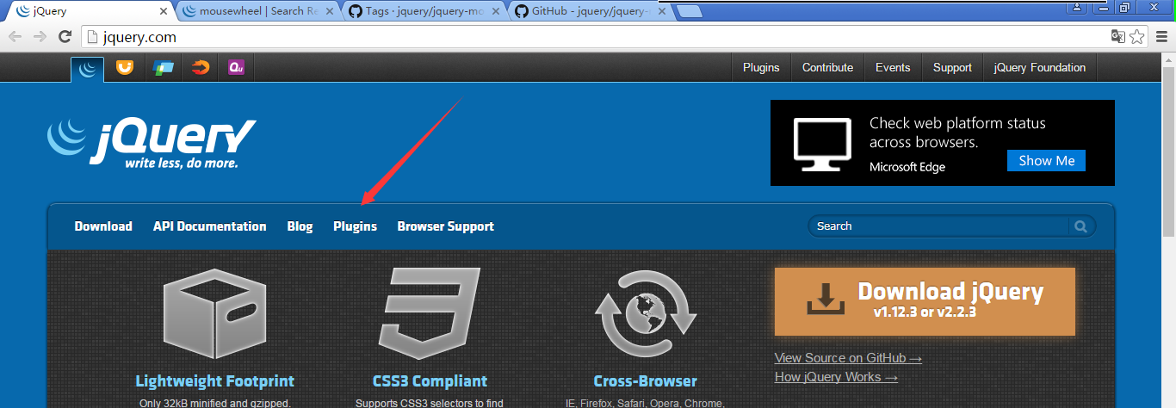

搜索：

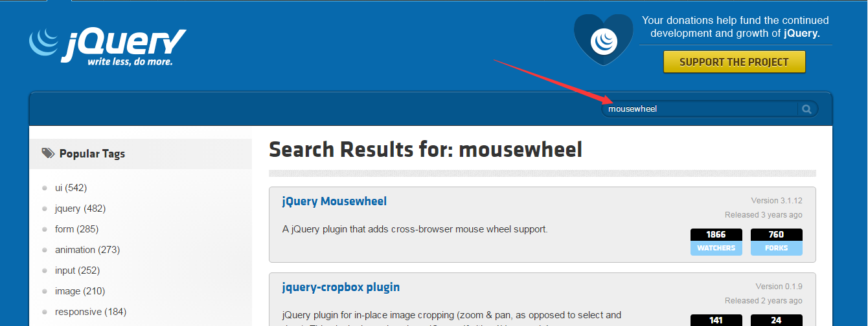

下载：

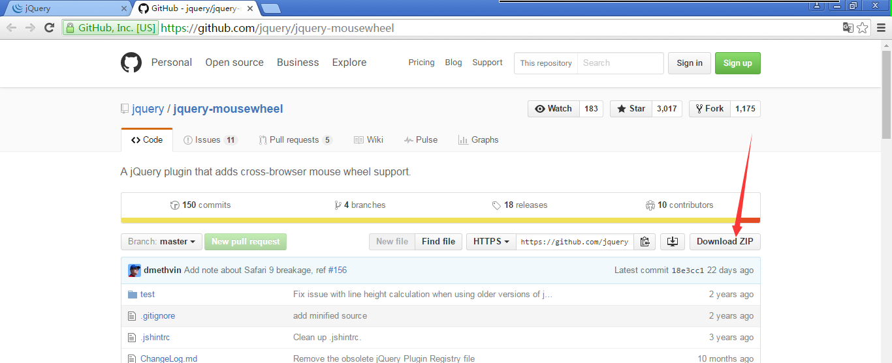

没有火狐的兼容问题了，方向也都是对的。event.deltaY属性，鼠标滚轮往下滚-1，往上滚1。

|  |
| --- |
| 1. $("div").mousewheel(function(event){ 2. if(event.preventDefault){ 3. event.preventDefault(); 4. }else{ 5. event.returnValue = false; 6. } 7. $("div").html(**event.deltaY**); 8. }); |

## 7.5 窗口相关

窗口的卷动事件：

|  |
| --- |
| 1. $(window).scroll(function(){ 2. console.log($(window).scrollTop()); 3. }); |

还记得么？$()里面只有三个东西不加引号：$(this)、$(window)、$(document)。

原生的：

window.onscroll = function(){

console.log(document.body.scrollTop || document.documentElement.scrollTop)

}

jQuery简单多了！

窗口卷动值：

|  |
| --- |
| 1. $(window).scrollTop(); //方法！！不是属性 |

窗口的宽度，高度：

|  |
| --- |
| 1. $(window).width(); 2. $(window).height(); |

窗口动画：

|  |
| --- |
| 1. $(“html,body”).animate({ //对象变成了$(“html,body”) 2. “scrollTop” : 2000 //变成了属性 3. },1000); |

## 7.6 缓冲

就是我们说动运动公式，就是t、b、c、d

需要用插件 ， jQuery easing.js